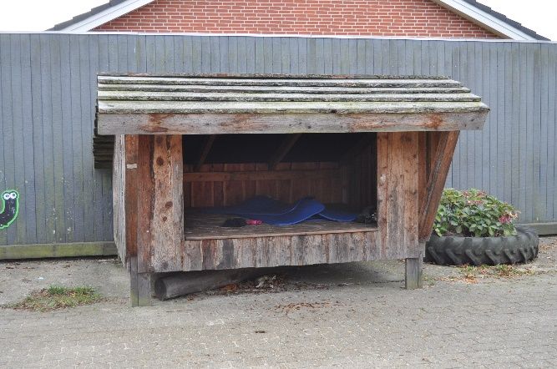
Risikovurdering ift. Shelter på legeplads november 2022

Ved inspektion af legeplads 17.11.2022:
Preben Niels Hansen fra Esbjerg Kommune lavede legepladstilsyn torsdag den 17.11.2022 af legepladsen hos Grønnegården daginstitution, Grønnegade 58C, 6700 Esbjerg.

Risiko vurdering:
Det blev påtalt shelter manglede mærkning i forhold til DS/EN 1176-1 punkt 7.1: Redskabet skal mærkes tydeligt og holdbar og med mindst følgende oplysninger, der skal være synlige fra jordniveau:
- Producentens eller den autoriserede repræsentants navn og adresse.
- Redskabets identifikation og fremstillings år.
Den Europæisk Standard nummer og udgivelsesår.
Baggrunden for at shelter ikke har mærkning som påtalt er, at ved opsætning af shelter i 2018, var der ikke krav om skiltning.
Jeg vurderer at risikoen for ulykker er lav, idet skiltning ikke har betydning for børnenes leg.
Jeg er i dialog med tilsynet ved Esbjerg Kommune om kravet til et skilt til shelter.

Udarbejdet af 28. november 2022 af:

Betina Smedegaard
Leder af Grønnegården daginstitution

